Aufschlüsselung des Scanvorgangs von Retouren

Bitte laden Sie sich die „Barcode Scanner“ Applikation der Firma Cognex auf Ihr Mobiltelefon:

- Für iOS:
https://apps.apple.com/de/app/barcode-scanners/id504201315#?platform=iphone
- Für Android
https://play.google.com/store/apps/details?id=com.manateeworks.barcodescanners

Der Paketaufkleber enthält verschiedene Angaben. Wichtig für den Scanvorgang sind Bestellnummer und Retouren-ID.
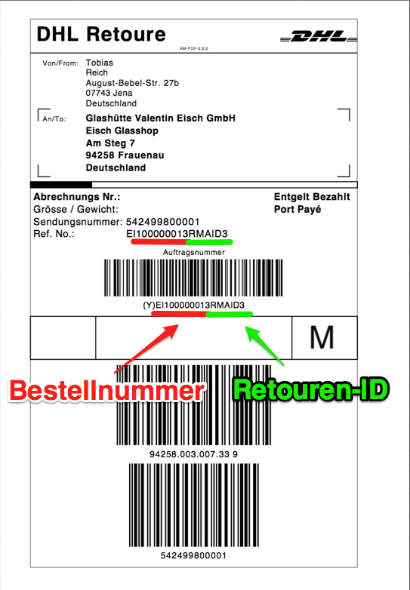

Voreinstellen der Applikation
Die Voreinstellungen müssen nur einmalig vorgenommen werden. Die Einstellungen werden für spätere Scans gespeichert.
Erklärung | Bild
- Klicken Sie auf das Zahnrad in der oberen linken Ecke | 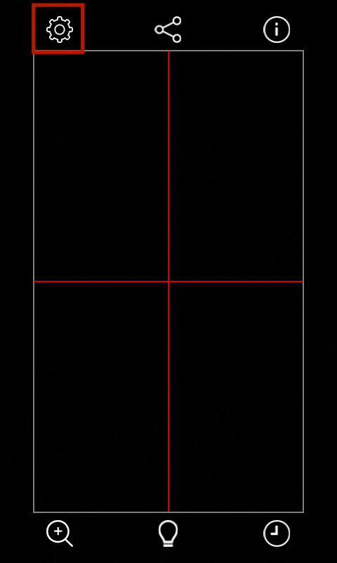
- Wählen Sie „Result Settings“ aus | 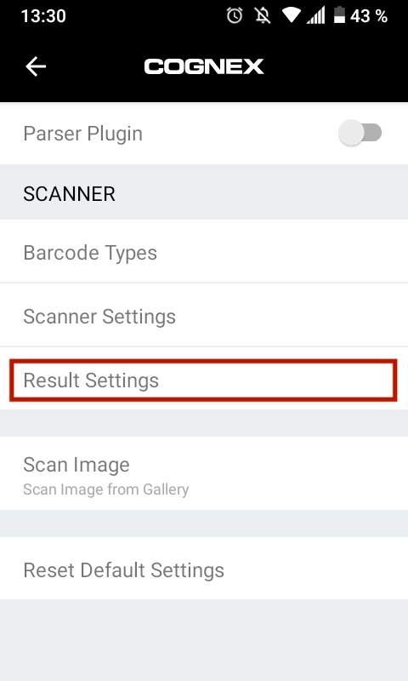
- Klicken Sie „Search Using“ | 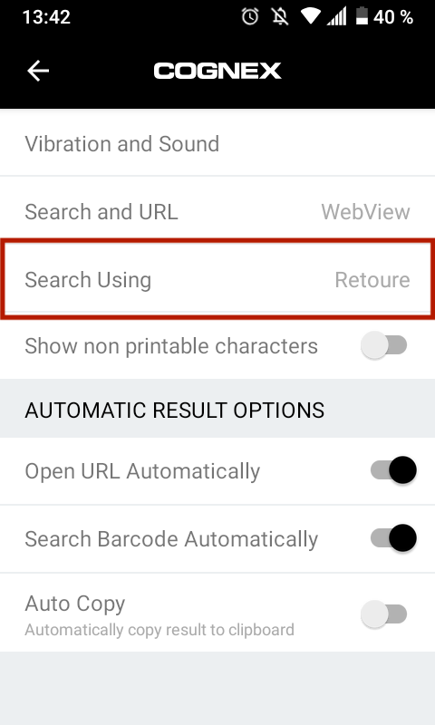
- Wählen Sie „ADD NEW“  - Tragen sie folgende Werte ein:  Name: Retoure  URL: http://retoure.constancy.biz/scanRMA.php?run=1&rmaid=  - Wählen Sie „SAVE“ | 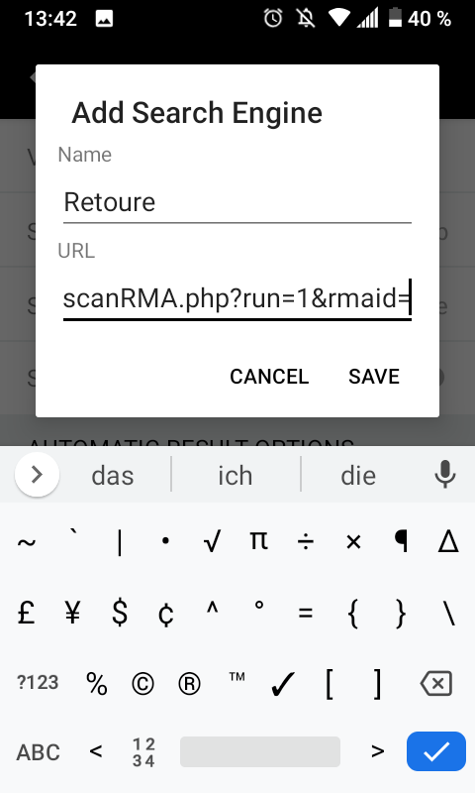
- Achten Sie darauf, dass folgende Optionen aktiviert sind:  - „Open URL Automatically“  - „Search Barcode Automatically“ | 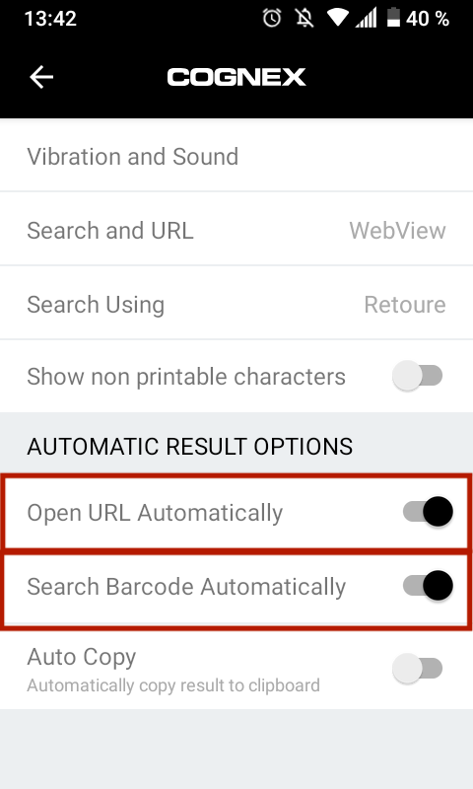

Bilder und Beschreibungen sind auf Android zugeschnitten. Die Vorgehensweise ist auf IOS grundsätzlich die gleiche. Die Menüs können sich in ihrem Aussehen aber geringfügig unterscheiden

Scanvorgang

Erklärung | Bilder
- Öffnen Sie die App  - Halten Sie das Telefon über den Paketaufkleber wie gezeigt  - Die Anwendung erkennt den Barcode und öffnet den Link mit der im Barcode enthaltenen Referenznummer | 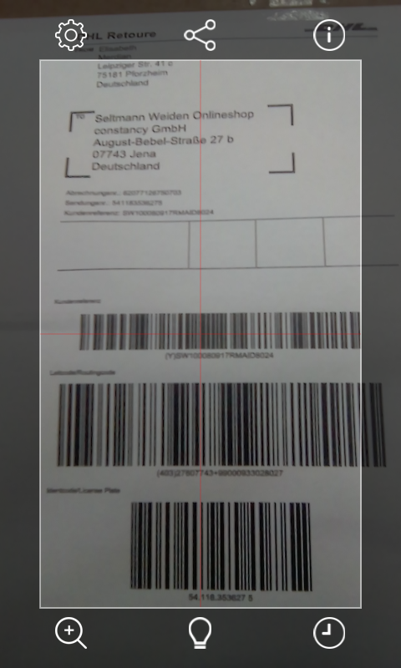
Daraufhin gibt es drei mögliche Ergebnisse:  - Das optimale Ergebnis: Die Retoure wurde erfolgreich und ohne Probleme gescannt | 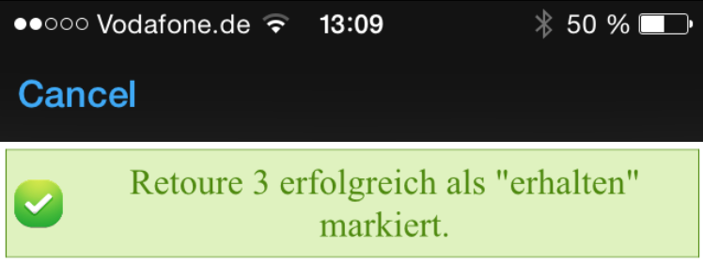
- Ein Fehler ist aufgetreten: Die Retoure wurde bereits gescannt  - Bitte melden Sie in diesem Fall den Vorfall an unsere service@ Adresse und geben die Bestellnummer mit an | 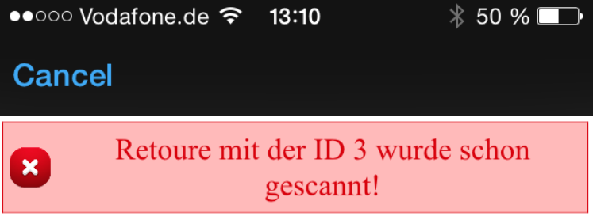
- Ein Fehler ist aufgetreten: Die Retoure ist bereits abgelaufen  - Potentielle Ursache: Der Kunde hat mit dem Zurücksenden zu lang gewartet  - Bitte melden Sie in diesem Fall den Vorfall an unsere service@ Adresse und geben die Bestellnummer mit an | 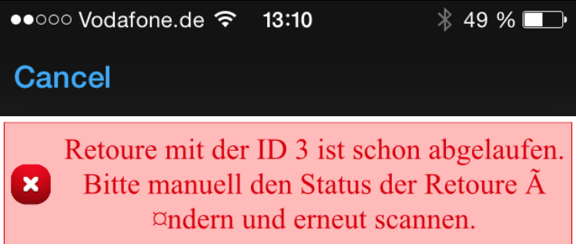

Verbuchen von Auslandsretouren

Der Scanvorgang ist momentan nur für Retouren aus Deutschland möglich. Bei Auslandsretouren fehlt der Barcode auf dem Paketschein, was das Scannen unmöglich macht. Für solche Fälle nutzen Sie bitte den folgenden Weblink, um die Retoure manuell zu verbuchen:

http://retoure.constancy.biz/enterRMA.php

Es öffnet sich eine Seite mit diesem Feld:

Tragen Sie darin bitte die vollständige Referenznummer ein – bestehend aus Bestellnummer und Bestell-ID:

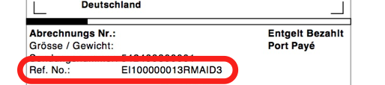

Klicken Sie auf „als erhalten markieren“ und die Retoure wird verbucht.

